Sequence diagram cấp tài khoản nhân viên

Thêm tài khoản

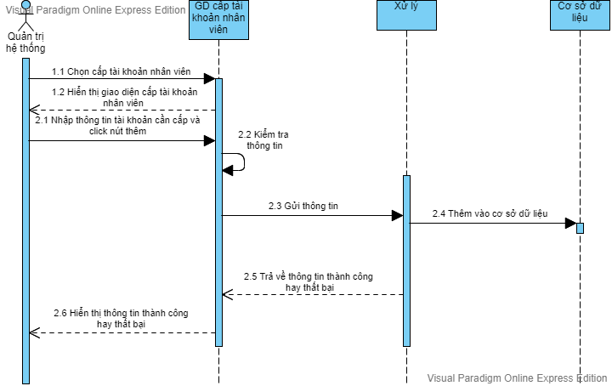

Sửa tài khoản

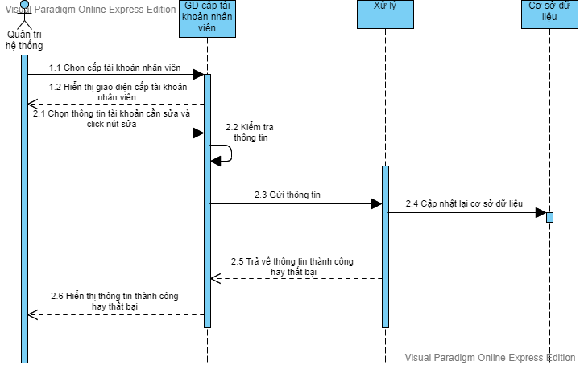

Sequence diagram kiểm kê sản phẩm lỗi

Liên hệ nhà cung cấp

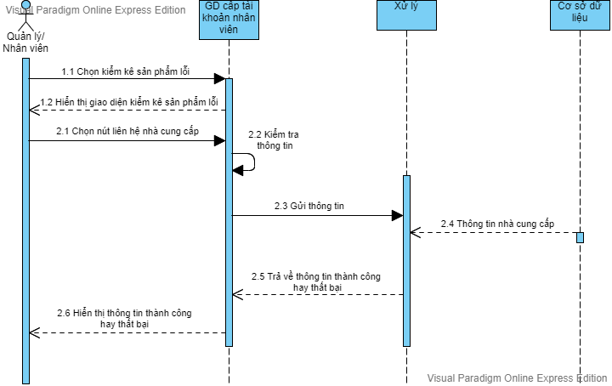

Kiểm kê sản phẩm lỗi